[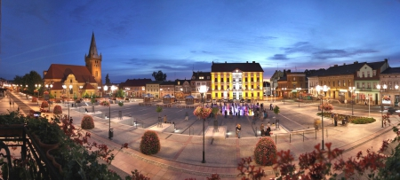](http://przedszkole1.czarnkow.pl/images/glowne/2179-1895.jpg)